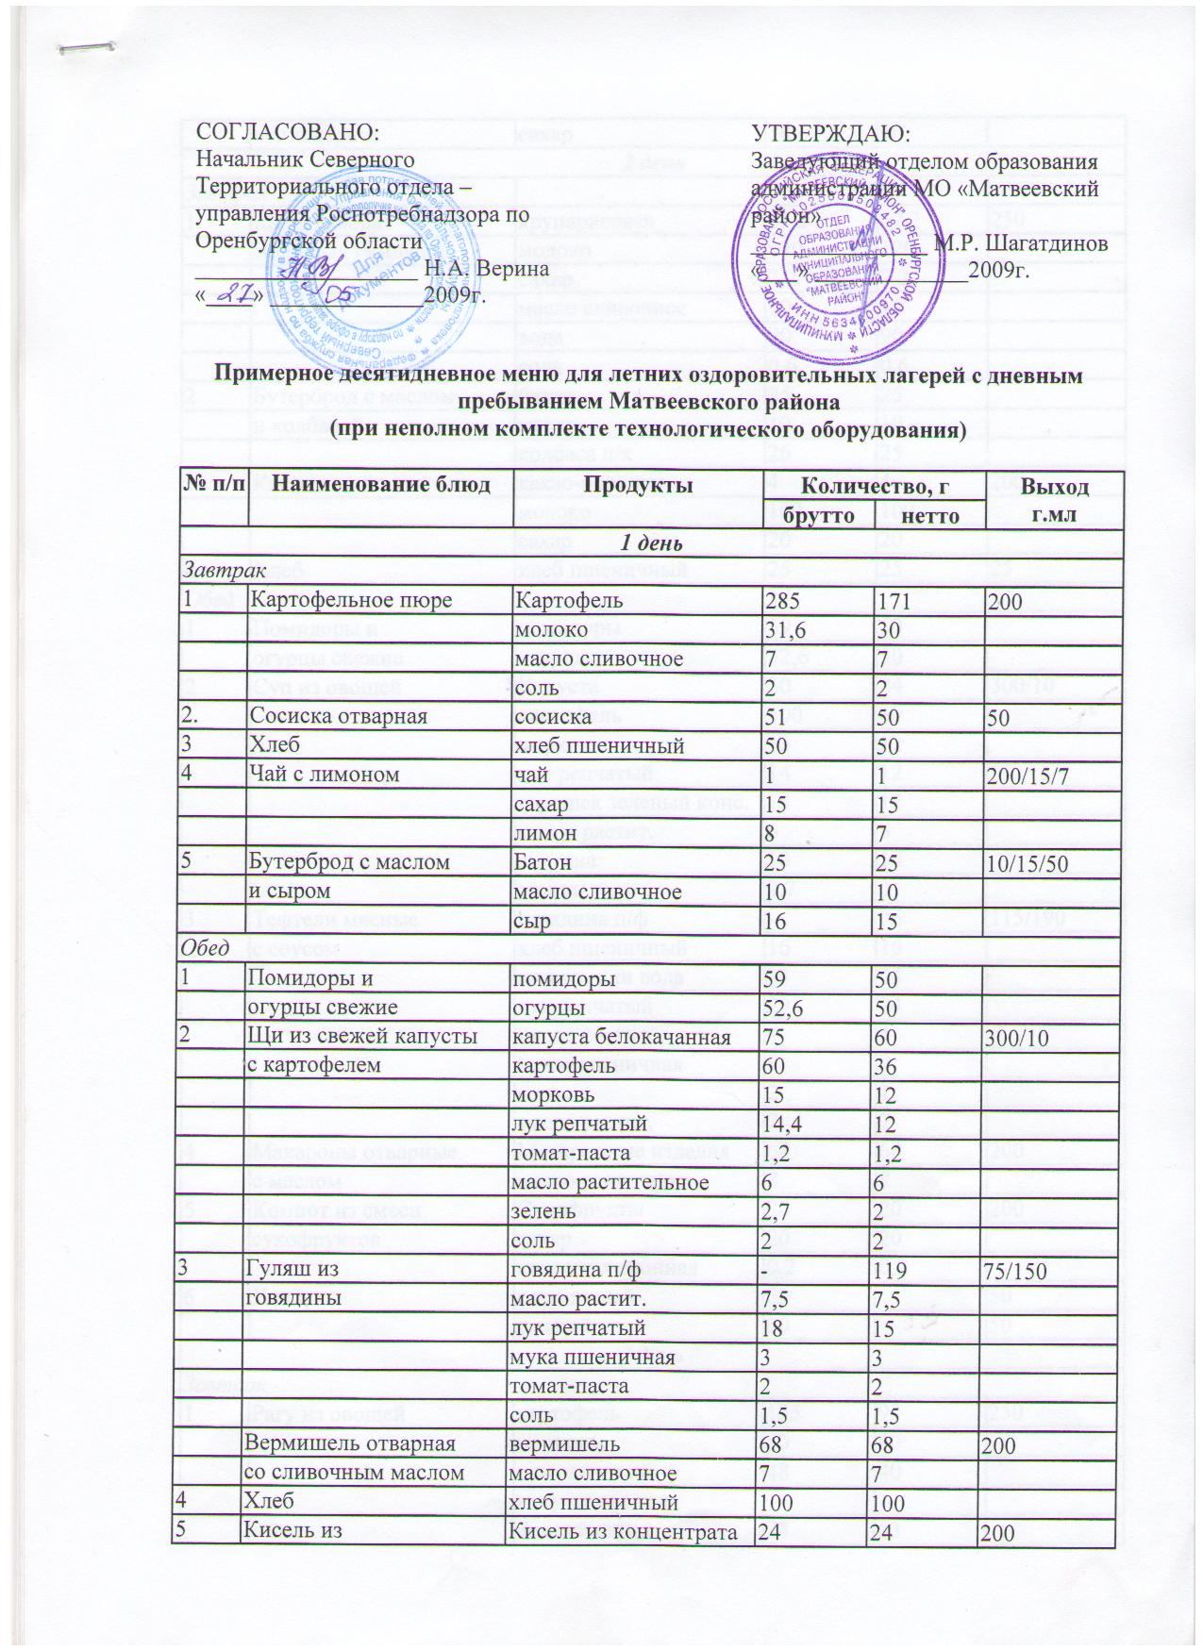
 | концентрата | сахар | 10 | 10
2 день
Завтрак
1 | Каша рисовая | крупарисовая | 37,2 | 37,2 | 250
 | молочная (жидкая) | молоко | 120 | 120
 |  | сахар | 7,2 | 7,2
 |  | масло сливочное | 10 | 10
 |  | вода | 90 | 90
 |  | соль | 0,6 | 0,6
2 | Бутерброд с маслом | батон | 25 | 25
 | и колбасой | масло | 10 | 10
 |  | колбаса п/к | 26 | 25
3 | Какао с молоком | какао-порошок | 4 | 4 | 200
 |  | молоко | 100 | 100
 |  | сахар | 20 | 20
4 | Хлеб | хлеб пшеничный | 25 | 25 | 25
Обед
1 | Помидоры и | помидоры | 59 | 50
 | огурцы свежие | огурцы | 52,6 | 50
2 | Суп из овощей | Капуста | 30 | 24 | 300/10
 |  | картофель | 100 | 60
 |  | морковь | 15 | 12
 |  | лук репчатый | 14 | 12
 |  | горошек зеленый конс. | 14 | 12
 |  | масло растит. | 6 | 6
 |  | сметана | 10 | 10
 |  | зелень | 2,7 | 2
3 | Тефтели мясные | говядина п/ф | - | 76 | 115/190
 | с соусом | хлеб пшеничный | 16 | 16
 |  | молоко или вода | 24 | 24
 | . | лук репчатый | 29 | 24
 |  | масло растит. | 4 | 4
 |  | мука пшеничная | 8 | 8
 |  | соль | 2 | 2
 |  | масло растит, | 7 | 7
4 | Макароны отварные | Макаронные изделия | 68 | 68 | 200
 | с маслом | масло сливочное | 8 | 8
5 | Компот из смеси | Сухофрукты | 20 | 20 | 200
 | сухофруктов | сахар | 20 | 20
 |  | кислота лимонная | 0,2 | 0,2
6 | Хлеб | пшеничный | 50 |  | 50
 |  | ржаной | 50 |  | 50
3 день
Завтрак
1 | Рагу из овощей | картофель | 155 | 93 | 250
 |  | морковь | 50 | 40
 |  | лук репчатый | 48 | 40
 |  | капуста свежая
 |  | белокачанная | 78 | 63
 |  | соль | 2,5 | 2,5
 |  | масло сливочное | 10 | 10
 | соус томатный | соус томатный | - | 60 | 75
 |  | масло сливочное | 2 | 2
 |  | мука пшеничная | 2 | 2
 |  | морковь | 6 | 4,5
 |  | лук репчатый | 1,8 | 1,5
 |  | томат-паста | 7,5 | 7,5
 |  | масло сливочное | 2 | 2
 |  | сахар | 0,8 | 0,8
 |  | масло сливочное | 10 | 10
 |  | соль | 0,6 | 0,6
 |  | масло сливочное | 10 | 10
2 | Котлеты мясные | говядина (котлетное | - | 56 | 75
 |  | мясо)
 |  | хлеб пшеничный | 14 | 14
 |  | молоко или вода | 17 | 17
 |  | сухари | 8 | 8
 |  | масло растительное | 5 | 5
 |  | соль | 0,8 | 0,8
3 | Чай с лимоном | чай | 1 | 1 | 200/15/7
 |  | сахар | 15 | 15
 |  | лимон свежий | 8 | 7
4 | Бутерброд с маслом | батон | 25 | 25 | 10/15/50
 | и сыром | масло сливочное | 10 | 10
 |  | сыр | 16 | 15
5 | Хлеб | пшеничный | 25 | 25 | 25
Обед
1 | Помидоры и | помидоры | 59 | 50
 | огурцы свежие | огурцы | 52,6 | 50
2 | Борщ Ставрополь- | свекла | 23 | 18 | 300/10
 | ский со сметаной | капуста свежая | 53 | 42
 |  | картофель | 70 | 42
 |  | лук репчатый | 14 | 12
 |  | морковь | 15 | 12
 |  | томатная паста | 3,6 | 3,6
 |  | масло растительное | 6 | 6
 |  | мука | 2 | 2
 |  | сахар | 2 | 2
 |  | зелень | 2,7 | 2
 |  | соль | 2 | 2
 |  | сметана | 10 | 10
3 | Говядина тушеная | говядина п/ф | - | 125 | 75/150
 |  | морковь | 7,5 | 6
 |  | лук репчатый | 7,5 | 6
 |  | масло растит. | 7,5 | 7,5
 |  | томат-паста | 2,5 | 2,5
 |  | мука пшеничная | 3 | 3
4 | Каша гречневая | кр.гречневая | 84 | 84 | 200
 | рассыпчатая | масло сливочн | 7 | 7
5 | Компот из | сухофрукты | 20 | 20
 | сухофруктов | сахар | 20 | 20
 |  | кислота лимонная | 0,2 | 0,2
6 | Хлеб | ржаной | 50 | 50 | 50
 |  | пшеничный | 50 | 50 | 50
4 день
Завтрак
1 | Капуста тушеная | капуста белокачан. | 287 | 230 | 200
 |  | масло сливочное | 7 | 7
 |  | морковь | 5 | 4
 |  | лук репчатый | 9,6 | 8
 |  | томат-паста | 4,8 | 4,8
 |  | мука пшеничная | 2,4 | 2,4
 |  | сахар | 6 | 6
 |  | 3 % р-р лимон к-ты | 40 | 40
 |  | перец черный горош. | 0,03 | 0,03
 |  | лавровый лист | 0,02 | 0,02
2 | Сосиска отварная | сосиска | 51 | 50 | 50
3 | Чай с лимоном | чай | 1 | 1 | 200/15/7
 |  | сахар | 15 | 15
 |  | лимон свежий | 8 | 7
4 | Бутерброд с маслом | батон | 25 | 25 | 10/15/50
 | и сыром | масло сливочное | 10 | 10
 |  | сыр | 16 | 15
5 | Хлеб | хлеб пшеничный | 50 | 50 | 50
Обед
1 | Помидоры и | помидоры | 59 | 50
 | огурцы свежие | огурцы | 52,6 | 50
2 | Суп картоф. с вермиш. | вермишель в/с | 12 | 12 | 300
 | на курином бульоне картофель | картофель | 150 | 90
 |  | лук репчатый | 14,4 | 12
 |  | морковь | 15 | 12
 |  | масло растительное | 3 | 3
 |  | зелень | 2,7 | 2
 |  | соль | 2 | 2
 |  | бульон | 210 | 210
3 | Цыпленок отварной | Цыплята бройлер 1 кат. | 182 | 128 | 100
 | запеченный со смет, | лук репчатый | 5 | 4
 |  | масло сливочное | 2 | 2
 |  | сметана | 10 | 10
4 | Каша рассыпчатая | Крупа пшенная | 83 | 83 | 200
 |  | или пшеничная | 83 | 83
 |  | или ячневая | 69 | 69
 |  | масло сливочное | 7 | 7
5 | Компот из | сухофрукты | 20 | 20
 | сухофруктов | сахар-песок | 20 | 20
 |  | кислота лимонная | 0,2 | 0,2
6 | Хлеб | пшеничный | 50 | 50 | 50
 |  | ржаной | 50 | 50 | 50
5 день
Завтрак
1 | Каша рисовая | крупа рисовая | 37,2 | 37,2 | 250
 | молочная (жидкая) | молоко | 120 | 120
 |  | сахар | 7,2 | 7,2
 |  | масло сливочное | 10 | 10
 |  | вода | 90 | 90
 |  | соль | 0,6 | 0,6
2 | Какао с молоком | какао-порошок | 4 | 4 | 200
 |  | сахар-песок | 20 | 20
 |  | молоко | 100 | 100
3 | Бутерброд с маслом | батон | 25 | 25 | 10/25/60
 | и колбасой | масло сливочное | 10 | 10
 |  | колбаса п/к | 26 | 25
4 | Хлеб | пшеничный | 25 | 25 | 25
Обед
1 | Помидоры и | помидоры | 59 | 50
 | огурцы свежие | огурцы | 52,6 | 50
2 | Суп картофельный | горох или фасоль | 24,3 | 24 | 300
 | с бобовыми | картофель | 100 | 60
 |  | лук репчатый | 14,4 | 12
 |  | морковь | 15 | 12
 |  | масло растительное | 6 | 6
 |  | соль | 2 | 2
 |  | зелень | 2,7 | 2
3 | Говядина тушеная | говядина п/ф | - | 125 | 75/150
 |  | морковь | 7,5 | 6
 |  | лук репчатый | 7,5 | 6
 |  | масло растит. | 7,5 | 7,5
 |  | томат-паста | 2,5 | 2,5
 |  | мука пшеничная | 3 | 3
4 | Картофельное пюре | картофель | 285 | 171 | 200
 |  | молоко | 31,6 | 30
 |  | масло сливочное | 7 | 7
 |  | соль | 2 | 2
5 | Кисель из | Кисель из концентрата | 24 | 24 | 200
 | концентрата | сахар | 10 | 10
6 | Хлеб | пшеничный | 50 | 50 | 50
 |  | ржаной | 50 | 50 | 50
6 день
Завтрак
1 | Рыба жареная | рыба свеж./морож. | 113 | 92 | 75/7,5
 |  | полуфабр.
 |  | мука пшеничная | 5 | 5
 |  | масло растительное | 7,5 | 7,5
 |  | масло сливочное | 7,5 | 7,5
 |  | соль | 1 | 1
2 | Картофельное пюре | картофель | 285 | 171 | 200
 |  | молоко | 31,6 | 30
 |  | масло сливочное | 7 | 7
 |  | соль | 2 | 2
2 | Бутерброд с маслом | Батон | 25 | 25 | 10/15/50
 | и сыром | масло сливочное | 10 | 10
 |  | сыр | 16 | 15
3 | Чай с лимоном | чай | 1 | 1 | 200/15/7
 |  | сахар | 15 | 15
 |  | лимон свежий | 8 | 7
4 | Хлеб | пшеничный | 25 |  | 25
Обед
1 | Суп картофельный | картофель | 100 | 60 | 300
 | с клецками | морковь | 15 | 12
 |  | лук репчатый | 14,4 | 12
 |  | масло растительное | 3 | 3
 |  | соль | 2 | 2
 | Клецки готовые |  | - | 78
 |  | мука пшен. В/с | 24 | 24
 |  | масло сливочное | 3 | 3
 |  | яйцо | 7 | 7
 |  | соль | 0,7 | 0,7
2 | Фрикадельки | говядина(котлетное |  | 57 | 83/158
 | в соусе | мясо)
 |  | хлеб пшеничный | 12 | 12
 |  | молоко или вода | 16,5 | 16,5
 |  | лук репчатый | 7,5 | 6
 |  | мука пшеничная | 7,5 | 7,5
 |  | масло растит. | 7,5 | 7,5
 |  | соль | 0,8 | 0,8
 | соус |  |  |  | 75
 |  | сметана | 20 | 20
 |  | мука пшеничная | 6 | 6
 |  | вода | 57 | 57
 |  | томат-паста | 3 | 3
3 | Каша гречневая | крупа гречневая | 84 | 84 | 200
 | рассыпчатая | масло сливочное | 7 | 7
4 | Помидоры свежие | помидоры | 59 | 50 | 50
 | и огурцы свежие | огурцы | 52,6 | 50 | 50
5 | Компот из | яблоки | 45,4 | 40 | 200
 | сухофрукт. | сухофрукты | 20 | 20 | 200
 |  | сахар | 20 | 20
 |  | к-та лимонная | 0,2 | 0,2
6 | Хлеб | пшеничный | 50 | 50 | 50
 |  | ржаной | 50 | 50 | 50
7 день
Завтрак
1 | Картофельное пюре | Картофель | 285 | 171 | 200
 |  | молоко | 31,6 | 30
 |  | масло сливочное | 7 | 7
 |  | соль | 2 | 2
 | Овощи свежие | помидоры | 59 | 50 | 50
2. | Сосиска отварная | сосиска | 51 | 50 | 50
3 | Хлеб | хлеб пшеничный | 50 | 50
4 | Чай с лимоном | чай | 1 | 1 | 200/15/7
 |  | сахар | 15 | 15
 |  | лимон | 8 | 7
5 | Бутерброд с маслом | Батон | 25 | 25 | 10/15/50
 | и сыром | масло сливочное | 10 | 10
 |  | сыр | 16 | 15
Обед
1 | Помидоры и | помидоры | 59 | 50
 | огурцы свежие | огурцы | 52,6 | 50
2 | Щи из свежей капусты | капуста белокачанная | 75 | 60 | 300/10
 | с картофелем | картофель | 60 | 36
 |  | морковь | 15 | 12
 |  | лук репчатый | 14,4 | 12
 |  | томат-паста | 1,2 | 1,2
 |  | масло растительное | 6 | 6
 |  | зелень | 2,7 | 2
 |  | соль | 2 | 2
3 | Гуляш из | говядина п/ф | - | 119 | 75/150
 | говядины | масло растит. | 7,5 | 7,5
 |  | лук репчатый | 18 | 15
 |  | мука пшеничная | 3 | 3
 |  | томат-паста | 2 | 2
 |  | соль | 1,5 | 1,5
 | Вермишель отварная | вермишель | 68 | 68 | 200
 | со сливочным маслом | масло сливочное | 7 | 7
4 | Хлеб | хлеб пшеничный | 100 | 100
5 | Кисель из | Кисель из концентрата | 24 | 24 | 200
 | концентрата | сахар | 10 | 10
8 день
Завтрак
1 | Каша рисовая | крупарисовая | 37,2 | 37,2 | 250
 | молочная (жидкая) | молоко | 120 | 120
 |  | сахар | 7,2 | 7,2
 |  | масло сливочное | 10 | 10
 |  | вода | 90 | 90
 |  | соль | 0,6 | 0,6
2 | Бутерброд с маслом | батон | 25 | 25
 | и колбасой | масло | 10 | 10
 |  | колбаса п/к | 26 | 25
3 | Какао с молоком | какао-порошок | 4 | 4 | 200
 |  | молоко | 100 | 100
 |  | сахар | 20 | 20
4 | Хлеб | хлеб пшеничный | 25 | 25 | 25
Обед
1 | Помидоры и | помидоры | 59 | 50
 | огурцы свежие | огурцы | 52,6 | 50
2 | Суп из овощей | Капуста | 30 | 24 | 300/10
 |  | картофель | 100 | 60
 |  | морковь | 15 | 12
 |  | лук репчатый | 14 | 12
 |  | горошек зеленый конс. | 14 | 12
 |  | масло растит. | 6 | 6
 |  | сметана | 10 | 10
 |  | зелень | 2,7 | 2
3 | Тефтели мясные | говядина п/ф | - | 76 | 115/190
 | с соусом | хлеб пшеничный | 16 | 16
 |  | молоко или вода | 24 | 24
 | . | лук репчатый | 29 | 24
 |  | масло растит. | 4 | 4
 |  | мука пшеничная | 8 | 8
 |  | соль | 2 | 2
 |  | масло растит, | 7 | 7
4 | Макароны отварные | Макаронные изделия | 68 | 68 | 200
 | с маслом | масло сливочное | 8 | 8
5 | Компот из смеси | Сухофрукты | 20 | 20 | 200
 | сухофруктов | сахар | 20 | 20
 |  | кислота лимонная | 0,2 | 0,2
6 | Хлеб | пшеничный | 50 |  | 50
 |  | ржаной | 50 |  | 50
9 день
Завтрак
1 | Картофельное пюре | Картофель | 285 | 171 | 200
 |  | молоко | 31,6 | 30
 |  | масло сливочное | 7 | 7
 |  | соль | 2 | 2
 | Овощи свежие | помидоры | 59 | 50 | 50
2. | Сосиска отварная | сосиска | 51 | 50 | 50
3 | Хлеб | хлеб пшеничный | 50 | 50
4 | Чай с лимоном | чай | 1 | 1 | 200/15/7
 |  | сахар | 15 | 15
 |  | лимон | 8 | 7
5 | Бутерброд с маслом | Батон | 25 | 25 | 10/15/50
 | и сыром | масло сливочное | 10 | 10
 |  | сыр | 16 | 15
Обед
1 | Помидоры и | помидоры | 59 | 50
 | огурцы свежие | огурцы | 52,6 | 50
2 | Щи из свежей капусты | капуста белокачанная | 75 | 60 | 300/10
 | с картофелем | картофель | 60 | 36
 |  | морковь | 15 | 12
 |  | лук репчатый | 14,4 | 12
 |  | томат-паста | 1,2 | 1,2
 |  | масло растительное | 6 | 6
 |  | зелень | 2,7 | 2
 |  | соль | 2 | 2
3 | Гуляш из | говядина п/ф | - | 119 | 75/150
 | говядины | масло растит. | 7,5 | 7,5
 | № 260, сб.2005г. | лук репчатый | 18 | 15
 |  | мука пшеничная | 3 | 3
 |  | томат-паста | 2 | 2
 |  | соль | 1,5 | 1,5
 | Вермишель отварная | вермишель | 68 | 68 | 200
 | со сливочным маслом | масло сливочное | 7 | 7
4 | Хлеб | хлеб пшеничный | 100 | 100
5 | Кисель из | Кисель из концентрата | 24 | 24 | 200
 | концентрата | сахар | 10 | 10
10 день
Завтрак
1 | Рыба жареная | рыба свеж./морож. | 113 | 92 | 75/7,5
 |  | полуфабр.
 |  | мука пшеничная | 5 | 5
 |  | масло растительное | 7,5 | 7,5
 |  | масло сливочное | 7,5 | 7,5
 |  | соль | 1 | 1
2 | Картофель отварной | картофель | 333 | 200 | 200
 |  | масло сливочное | 7 | 7
 |  | соль | 2 | 2
2 | Бутерброд с маслом | батон | 25 | 25
 | и колбасой | масло | 10 | 10
 |  | колбаса п/к | 26 | 25
3 | Какао с молоком | какао-порошок | 4 | 4 | 200
 |  | молоко | 100 | 100
 |  | сахар | 20 | 20
4 | Хлеб | хлеб пшеничный | 25 | 25 | 25
Обед
1 | Помидоры и | помидоры | 59 | 50
 | огурцы свежие | огурцы | 52,6 | 50
2 | Суп по-домашнему | картофель | 102 | 60 | 300
 |  | морковь | 15 | 12
 |  | масло сливочное | 3 | 3
 | для теста | мука пшеничная | 17 | 17
 |  | яйца | 2,4 | 2,4
 |  | вода | 6 | 6
 |  | соль | 0,6 | 0,6
 | фарш | мясо говяд.п/ф | 31,00 | 31
 |  | молоко | 6,00 | 6
 |  | лук репчатый | 3,00 | 3
 |  | соль | 0,3 | 0,3
 |  | Перец черный молот
 |  | зелень | 2,7 | 2
3 | Тефтели мясные | говядина п/ф | - | 76 | 115/190
 | с соусом | хлеб пшеничный | 16 | 16
